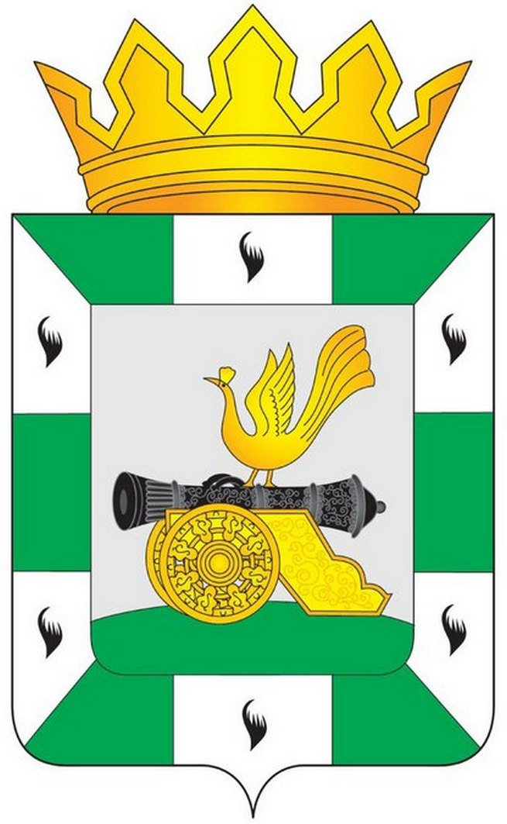

МУНИЦИПАЛЬНОЕ ОБРАЗОВАНИЕ

«СМОЛЕНСКИЙ РАЙОН» СМОЛЕНСКОЙ ОБЛАСТИ

ПУБЛИЧНЫЕ СЛУШАНИЯ

РЕШЕНИЕ

«О проекте внесения изменений в Устав муниципального образования «Смоленский район» Смоленской области»

от 19 ноября 2018 года № 3

г. Смоленск

Рассмотрев вынесенное на публичные слушания в муниципальном образовании «Смоленский район» Смоленской области решение Смоленской районной Думы от 31 октября 2018 года № 56 «О проекте внесения изменений в Устав муниципального образования «Смоленский район» Смоленской области», руководствуясь статьей 28 Федерального закона от 6 октября 2003 года № 131-ФЗ «Об общих принципах организации местного самоуправления в Российской Федерации», решением Смоленской районной Думы от 31 октября 2018 года № 57 «О назначении публичных слушаний, установлении порядка учета предложений по решению Смоленской районной Думы «О проекте внесения изменений в Устав муниципального образования «Смоленский район» Смоленской области» и участии граждан в его обсуждении», порядком организации и проведения публичных слушаний в муниципальном образовании «Смоленский район» Смоленской области, утвержденным решением Смоленской районной Думы от 22 августа 2012 года № 103, участники публичных слушаний

РЕШИЛИ:

1.Рекомендовать Смоленской районной Думе без изменений утвердить (принять) проект внесения изменений в Устав муниципального образования «Смоленский район» Смоленской области (решение Смоленской районной Думы от 31 октября 2018 года № 56, опубликованное в газете «Сельская правда» от 2 ноября 2018 года № 86 (7750).
2.Решение публичных слушаний опубликовать в газете «Сельская правда».

Председательствующий публичных слушаний
исполняющий полномочия
председателя Смоленской районной Думы С.Е. Эсальнек

